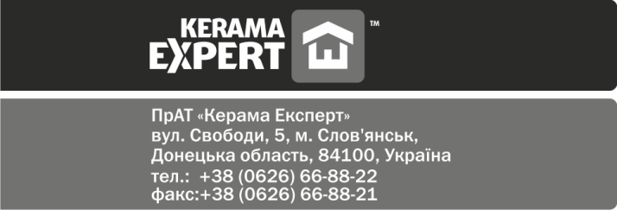

ПРИВАТНЕ АКЦІОНЕРНЕ ТОВАРИСТВО

«КЕРАМА ЕКСПЕРТ»

ідентифікаційний код: 37683607; Україна, 84100, Донецька обл., м. Слов′янськ, вул. Свободи, 5

**Шановні акціонери!**

**ПРИВАТНЕ АКЦІОНЕРНЕ ТОВАРИСТВО «КЕРАМА ЕКСПЕРТ»** (надалі − «**Товариство**»), ідентифікаційний код: 37683607; юридична адреса: Україна, 84100, Донецька обл., м. Слов′янськ, вул. Свободи, 5, відповідно до вимог ч. 8 ст. 38 Закону України «Про акціонерні товариства» повідомляє про доповнення порядку денного загальних зборів акціонерів, які відбудуться 12.04.2017 року наступними питаннями:

1. Припинення повноважень діючого складу Наглядової ради Товариства.
2. Обрання членів Наглядової ради. Затвердження винагороди та умов цивільно-правового договору, що укладатиметься з членами Наглядової ради Товариства. Обрання особи, яка уповноважується на підписання договору з членами Наглядової ради.
3. Обрання Голови Наглядової ради Товариства з числа обраних членів Наглядової ради.

Ознайомитися з матеріалами, необхідними для прийняття рішень з усіх питань порядку денного, акціонери Товариства можуть за адресою: 84100, Донецька область, м. Слов’янськ, вул. Свободи, 5, 8 поверх, каб. 802 у робочі дні (понеділок – п’ятниця) та в робочий час (з 9:00 до 18:00). Посадова особа, відповідальна за порядок ознайомлення акціонерів з документами: Директор – Левіт Олексій Михайлович. Контактний телефон: (0626) 66-88-22.

**Директор**

**ПРИВАТНОГО АКЦІОНЕРНОГО ТОВАРИСТВА**

**«КЕРАМА ЕКСПЕРТ» Левіт О.М.**

**ПРОЕКТИ РІШЕНЬ З ПИТАНЬ, ВКЛЮЧЕНИХ ДО ПРОЕКТУ ПОРЯДКУ ДЕННОГО**

**15. Припинення повноважень діючого складу Наглядової ради Товариства.**

**ПРОЕКТ РІШЕННЯ:** Припинити повноваження Наглядової ради Товариства у повному складі.

**16. Обрання членів Наглядової ради. Затвердження винагороди та умов цивільно-правового договору, що укладатиметься з членами Наглядової ради Товариства. Обрання особи, яка уповноважується на підписання договору з членами Наглядової ради.**

**ПРОЕКТ РІШЕННЯ:**

1. Обрати членами Наглядової Ради:

- П. Левіта Віктора Вікторовича - представника акціонера Волд Серамік Менеджмент Б.В. (World Ceramic Management B.V.);

- П. Золотарьову Ольгу Миколаївну – представника акціонера ПрАТ «Українська керамічна група»;

- П. Мохаммеда Ікбаля (Mohammed Iqbal) - акціонера.

2. Строк повноважень членів Наглядової Ради визначити відповідно до Статуту Товариства – 3 (три) роки.

3. Затвердити умови цивільно-правового договору, що укладатиметься з членами Наглядової Ради та визначити, що Товариство не виплачуватиме жодної винагороди членам Наглядової Ради за виконання їх обов'язків.

4. Обрати Директора Товариства п. О.М. Левіта особою, яка уповноважується на підписання цивільно-правових договорів з членами Наглядової ради Товариства

**17. Обрання Голови Наглядової ради Товариства з числа обраних членів Наглядової ради.**

**ПРОЕКТ РІШЕННЯ:** Обрати п. Левіта Віктора Вікторовича Головою Наглядової ради Товариства з терміном повноважень 3 (три) роки.